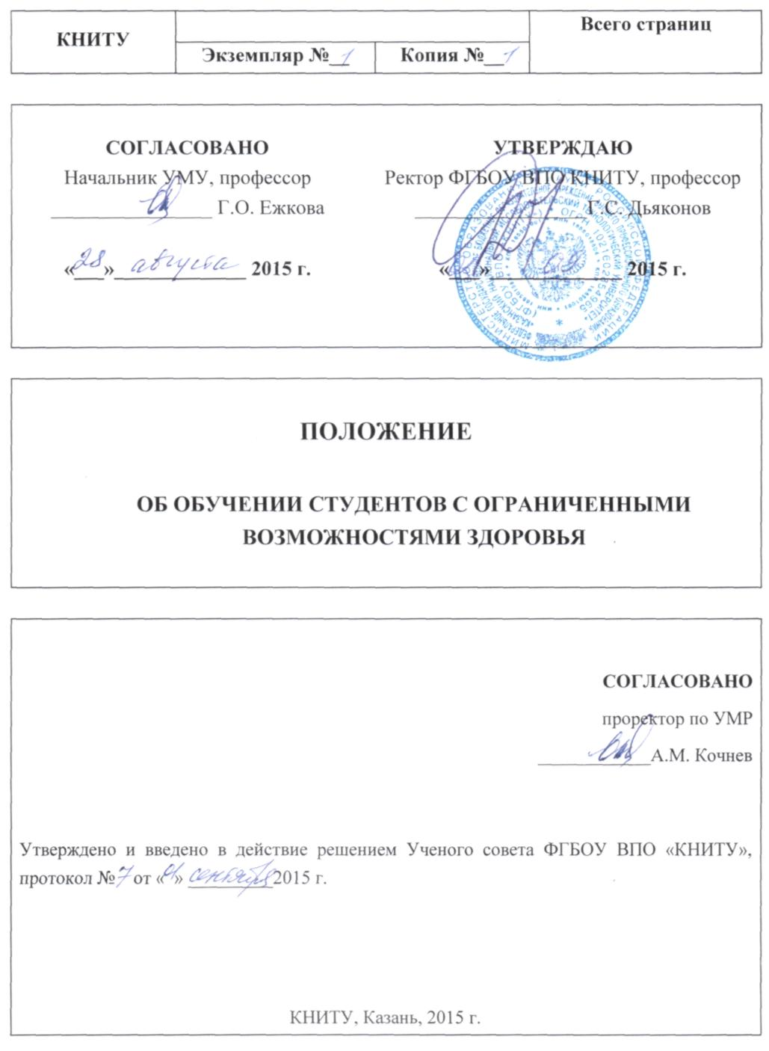

- Общие положения.

Федеральное государственное бюджетное образовательное учреждение высшего профессионального образования «Казанский национальный исследовательский технологический университет» (далее - ФГБОУ ВПО «КНИТУ») признает необходимость обеспечения прав лиц с ограниченными возможностями здоровья (далее студенты с ограниченными возможностями здоровья) на образование на основе принципов инклюзивности, толерантности, социальной и психологической поддержки, а также партнерства и взаимодействия всех участников образовательного процесса.
1.1. Настоящее Положение разработано на основе:
- Федерального закона от 29.12.2012г. №273-Ф3 «Об образовании в Российской Федерации»;
-Федерального закона от 24.11.1995 г.№181-ФЗ «О социальной защите инвалидов в Российской Федерации»;
- Приказа Минобрнауки России от 19.12.2013 № 1367 «Об утверждении Порядка организации и осуществления образовательной деятельности по образовательным программам высшего образования - программам бакалавриата, программам специалитета, программам магистратуры»;
- «Методических рекомендаций по организации образовательного процесса для обучения инвалидов и лиц с ограниченными возможностями здоровья в образовательных организациях высшего образования, в том числе оснащенности образовательного процесса» (утв. Минобрнауки России 08.04.2014 № АК-44/05вн);
- Федеральных государственных образовательных стандартов высшего образования.
1.2. Настоящее Положение определяет особые (специальные) условия обучения и направления работы со студентами с ограниченными возможностями в Филиале для обеспечения реализации прав граждан с ограниченными возможностями здоровья на образование и их социальной реабилитации.
1.3. Специальными условиями для получения образования студентами с ограниченными возможностями здоровья в настоящем Положении понимаются условия обучения, воспитания и развития таких обучающихся, включающие в себя использование специальных образовательных программ и методов обучения и воспитания, специальных учебников, учебных пособий и дидактических материалов, специальных технических средств обучения коллективного и индивидуального пользования, предоставление услуг ассистента (помощника), оказывающего обучающимся необходимую техническую помощь, проведение групповых и индивидуальных коррекционных занятий, обеспечение доступа в здания организаций, осуществляющих образовательную деятельность, и другие условия, без которых невозможно или затруднено освоение образовательных программ обучающимися с ограниченными возможностями здоровья.
1.4. В ФГБОУ ВПО «КНИТУ» координация работы в сфере инклюзивного обучения студентов с ограниченными возможностями здоровья возлагается на проректоров в части их функциональных обязанностей. В частности, в его задачи входят координация деятельности в области довузовской подготовки и профориентационной работы с абитуриентами-инвалидами (проректор по НО), сопровождение инклюзивного обучения студентов с ограниченными возможностями здоровья (проректор по ВСР, проректор по УМР, проректор по АР), прохождении ими практик (проректор по ИОНП), промежуточной и итоговой аттестации (проректор по УМР), решение вопросов развития и обслуживания информационно-технологической базы инклюзивного обучения (проректор по ИОНП), содействия трудоустройству выпускников с ограниченными возможностями здоровья (проректор по ИОНП).
1.5. На сайте, информационных стендах ФГБОУ ВПО «КНИТУ» размещается актуальная новостная информация и анонсы событий, мероприятий, адресованные студентам с ограниченными возможностями здоровья, освещение наличия специальных условий, адаптированных программ, адаптационных дисциплин и курсов подготовки, наличие специальных технических и программных средств обучения.

2. Кадровое обеспечение

2.1. Штат ФГБОУ ВПО «КНИТУ» может комплектоваться дополнительно должностями: тьютор, социальный педагог (социальный работник), специальный психолог и т.п. В случае необходимости дополнительно может быть привлечен специалист по специальным техническим и программным средствам обучения студентов с ограниченными возможностями здоровья и другие необходимые специалисты с целью комплексного сопровождения образовательного процесса студентов с ограниченными возможностями здоровья.
2.2. В ФГБОУ ВПО «КНИТУ» предусматривается организация специальных занятий, консультаций профессорско-преподавательского состава по проблемам особенностей здоровья, особых образовательных потребностей студентов с ограниченными возможностями здоровья в специальной помощи при овладении основной профессиональной образовательной программой. Педагогические кадры должны быть ознакомлены с психолого-физиологическими особенностями обучающихся студентов с ограниченными возможностями здоровья и учитывать их при организации инклюзивного образовательного процесса (проректор по ВСР).
2.3. Программы переподготовки и повышения квалификации профессорско-преподавательского состава включают, в том числе, специальные программы в сфере инклюзивного образования, применения современных адаптированных методик и технологий обучения студентов с ограниченными возможностями здоровья (первый проректор по УР). Для преподавателей разрабатываются специальные методические рекомендации и учебно-методические материалы по работе со студентами с ограниченными возможностями здоровья с учетом различных нозологий.

3. Работа с абитуриентами с ограниченными возможностями здоровья

3.1. Система довузовской подготовки в ФГБОУ ВПО «КНИТУ» должна предусматривать в случае необходимости (востребованности абитуриентами) реализацию специальных дополнительных образовательно-реабилитационных программ для абитуриентов, организуемой на базе учебного заведения (проректор по НО).
3.2. При организации профориентационной работы с абитуриентами с ограниченными возможностями здоровья должна быть предусмотрена комплексная диагностика (изучение) состояния здоровья и подбор (рекомендация) одной или нескольких профессий или специальностей, доступных в соответствии с рекомендациями, указанными в индивидуальной программе реабилитации, собственными интересами, склонностями и способностями абитуриента.
3.3. При поступлении в ФГБОУ ВПО «КНИТУ» абитуриенты с ограниченными возможностями здоровья, не имеющие результатов Единого государственного экзамена, могут самостоятельно выбирать, сдавать ли им вступительные испытания, проводимые ФГБОУ ВПО «КНИТУ» самостоятельно, или Единый государственный экзамен в дополнительные сроки. При выборе абитуриентом-инвалидом вступительных испытаний, проводимых ФГБОУ ВПО «КНИТУ» самостоятельно, создается специальные условия для испытаний в письменной форме, при необходимости имеется возможность использовать технические средства, помощь ассистента, а также увеличение продолжительности вступительных испытаний (проректор по УМР).

4. Обеспечение доступа студентов с ограниченными возможностями здоровья к объектам Филиала и площадкам практики

4.1. Доступность прилегающей к образовательной организации территории, входных путей, путей перемещения внутри здания для различных нозологий обеспечивается созданием условий для беспрепятственного, безопасного и удобного передвижения маломобильных студентов.
4.2. В аудиториях в случае необходимости оборудуются специальные места для студентов с ограниченными возможностями здоровья (по 1-2 места по каждому виду нарушений здоровья – опорно-двигательного аппарата, слуха и зрения). Оборудование специальных учебных мест предполагает увеличение размера зоны на одно место с учетом подъезда и разворота кресла-коляски, увеличения ширина прохода между рядами столов, замену двухместных столов на одноместные. В стандартной аудитории необходимо первые столы в ряду у окна и в среднем ряду предусмотреть для обучаемых с нарушениями зрения и слуха, а для обучаемых, передвигающихся в кресле-коляске, - выделить 1 - 2 первых стола в ряду у дверного проема.
4.3. В случае необходимости предусмотреть оборудование санитарно-гигиенических помещений для студентов различных нозологий с возможностью установки откидных опорных поручней, штанг, поворотных или откидных сидений.
4.4. В чрезвычайных ситуациях обязательно использование системы сигнализации и оповещения для студентов различных нозологий (обеспечение визуальной, звуковой информацией для сигнализации об опасности, важных мероприятиях).

5. Материально-техническое обеспечение образовательного процесса

5.1. При обучении студентов с нарушением слуха в случае необходимости предусмотрено использование: звукоусиливающей аппаратуры, мультимедийных средств и других технических средств приема-передачи учебной информации в доступных формах. Учебная аудитория, в которой обучаются студенты с нарушением слуха, должна быть по возможности оборудована компьютерной техникой, аудиотехникой (акустический усилитель и колонки), видеотехникой (мультимедийный проектор) мультимедийной системой. 5.2. При обучении студентов с нарушением зрения должно быть предусмотрено использование: видео увеличителей, программ невизуального доступа к информации и других технических средств приема-передачи учебной информации в доступных.

6. Адаптация образовательных программ и учебно-методического обеспечения образовательного процесса для студентов с ограниченными возможностями здоровья

6.1. В ФГБОУ ВПО «КНИТУ» осуществляется при необходимости адаптация основных образовательных программ для обучения студентов с ограниченными возможностями здоровья
6.2. В вариативную часть основных образовательных программ включаются специализированные адаптационные дисциплины (модули) по выбору студента, предназначенные для дополнительной индивидуализированной коррекции нарушений учебных и коммуникативных умений, профессиональной и социальной адаптации. Эти дисциплины выбираются кафедрами, исходя из особенностей обучающихся с ограниченными возможностями здоровья и могут быть как социально-гуманитарного назначения, так и профессионализирующего профиля для коррекции коммуникативных умений, в т.ч. путём освоения специальной информационно-компенсаторной техники приёма-передачи учебной информации.
6.3. Подбор и разработка учебно-методического материала производится с учетом специфических восприятий учащихся с ограниченными возможностями здоровья: представить печатные и электронные образовательные ресурсы в различных формах так, чтобы инвалиды с нарушением слуха получали информацию визуально, а с нарушениями зрения – аудиально.
6.4. Студентам с ограниченными возможностями здоровья предоставляется бесплатно специальные учебники и учебные пособия, иная учебная литература.
6.5. При определении места для учебной и производственной практик учитываются рекомендации медико-социальной экспертизы, отраженные в индивидуальной программе реабилитации инвалида, относительно условий и видов труда. При необходимости, для прохождения практики, в соответствии с характером нарушений, а также с учетом профессионального вида деятельности и специфики работы, выполняемой студентом-инвалидом, на кафедрах создаются специальные рабочие места.
6.6. С учетом особенностей и образовательных потребностей конкретного обучающегося лица с ограниченными возможностями здоровья при необходимости разрабатываются индивидуальные учебные планы и индивидуальные графики обучения. При составлении индивидуального графика обучения предусматриваются различные варианты проведения занятий: в университете (в академической группе, индивидуально), на дому с использованием дистанционных образовательных технологий. Для лиц с ограниченными возможностями здоровья срок получения образования по индивидуальным учебным планам может быть увеличен не более, чем на один год.
6.7.С целью оказания помощи в установлении полноценных межличностных отношений с другими студентами, создании комфортного психологического климата в студенческой группе используются социально-активные и рефлексивные методы обучения, технологии социокультурной реабилитации студентов с ограниченными возможностями здоровья и т.д.
6.8. Для осуществления процедур текущего контроля успеваемости и промежуточной аттестации обучающихся в университете создаются фонды оценочных средств, адаптированные для с ограниченными возможностями здоровья и позволяющие оценить достижение ими запланированных в основной образовательной программе результатов обучения и уровень сформированности всех компетенций, заявленных в образовательной программе.
Форма проведения текущей и итоговой аттестации для студентов с ограниченными возможностями здоровья устанавливается с учетом индивидуальных психофизических особенностей (устно, письменно на бумаге, письменно на компьютере, в форме тестирования и т.п.). При необходимости студенту с ограниченными возможностями здоровья предоставляется дополнительное время для подготовки ответа на зачете или экзамене.
6.9. Мероприятия по содействию трудоустройству выпускников-студентов с ограниченными возможностями здоровья осуществляются во взаимодействии с государственными центрами занятости населения, некоммерческими организациями, общественными организациями инвалидов, предприятиями и организациями. Основными формами содействия трудоустройству выпускников-студентов с ограниченными возможностями здоровья являются презентации и встречи работодателей со студентами с ограниченными возможностями здоровья старших курсов, индивидуальные консультации студентов и выпускников по вопросам трудоустройства, мастер-классы и тренинги. Приоритетным является трудоустройство на квотируемые и специально оборудованные для инвалидов рабочие места.
В программах подготовки в рамках адаптационных дисциплин предусматривается подготовка выпускников-студентов с ограниченными возможностями здоровья к трудоустройству, к следующему этапу социализации, связанному непосредственно с полноценным раскрытием и применением на практике полученных во время учебы компетенций.
6.10. При организации учебного процесса обеспечивается сочетание on-line и off-line технологий, а также индивидуальных и коллективных форм работы в учебном процессе, осуществляемом с использованием дистанционных образовательных технологий.

7. Комплексное сопровождение образовательного процесса и здоровьесбережения

7.1. Осуществление комплексного сопровождения образовательного процесса студентов с ограниченными возможностями здоровья в соответствии с рекомендациями службы медико-социальной экспертизы или психолого-медико- педагогической комиссии.
7.2. В целях доступности получения высшего образования по образовательным программам ФГБОУ ВПО «КНИТУ» студентам с ограниченными возможностями здоровья должно быть обеспечено:
- для лиц с ограниченными возможностями здоровья по зрению:
- наличие альтернативной версии официального сайта Университета в сети «Интернет» для слабовидящих;
- присутствие ассистента, оказывающего обучающемуся необходимую помощь;
- обеспечение выпуска альтернативных форматов печатных материалов (крупный шрифт или аудиофайлы);
- для лиц с ограниченными возможностями здоровья по слуху:
- дублирование звуковой информации визуальной (установка мониторов с возможностью трансляции субтитров (мониторы, их размеры и количество необходимо определять с учетом размеров помещения).
7.3. Для студентов с ограниченными возможностями здоровья в ФГБОУ ВПО «КНИТУ» устанавливается особый порядок освоения дисциплин (модулей) по физической культуре и спорту на основании соблюдения принципов здоровьесбережения и адаптивной физической культуры. Все спортивное оборудование должно отвечать требованиям доступности, надежности, прочности, удобства.
7.3. Для студентов с ограничениями передвижения могут быть предусмотрены занятия по настольным, интеллектуальным видам спорта. В учебный план включаются также учебные занятия, посвященные поддержанию здоровья и здорового образа жизни.
7.4. Образовательная политика ФГБОУ ВПО «КНИТУ» направлена на создание профессиональной и социокультурной толерантной среды, необходимой для формирования гражданской, правовой и профессиональной позиции соучастия, готовности всех членов коллектива к общению и сотрудничеству, к способности толерантно воспринимать социальные, личностные и культурные различия.
Для осуществления личностного, индивидуализированного социального сопровождения обучающихся студентов с ограниченными возможностями здоровья поощряется такая форма сопровождения, как волонтерское движение среди студенчества. Волонтерское движение не только способствует социализации студентов с ограниченными возможностями здоровья, но и продвигает остальную часть студентов навстречу им, развивает процессы интеграции в молодежной среде, поддерживает прогресс толерантности в межличностном общении.
7.5. Медпункт ФГБОУ ВПО «КНИТУ» осуществляет оказание первой медицинской помощи; врачебной помощи при травмах, острых и хронических заболеваниях; осуществляют лечебные, профилактические и реабилитационные мероприятия (в том числе организацию динамического наблюдения за лицами с хроническими заболеваниями, длительно и часто болеющими); содействуют пропаганде гигиенических знаний и культивированию здорового образа жизни среди студентов в виде лекций и бесед, наглядной агитации.

